目录

[1、扔物线 Android高级进阶和kotlin的课 1](#_Toc7450)

[2、 扔物线 免费课 1](#_Toc19979)

[3、扔物线技术圈 好像没有特别活跃，慎重 2](#_Toc17373)

[4、极客时间 朱涛 张涛 kotlin的小册 2](#_Toc13991)

[5、 极客时间 安卓开发高手小册 3](#_Toc22268)

[6、享学课堂 3](#_Toc27537)

# 1、扔物线 Android高级进阶和kotlin的课

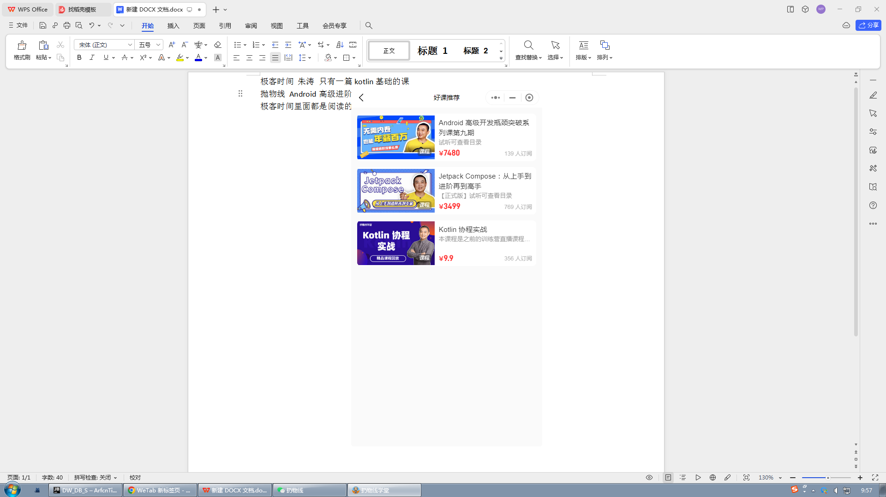

# 扔物线 免费课

[属性动画为什么不能移植到 Jetpack Compose？](http://mp.weixin.qq.com/s?__biz=MzIwNTczNTY0NA==&mid=2247485425&idx=1&sn=3273efcda891f7f58aaeeb758c36ac97&scene=19" \l "wechat_redirect)

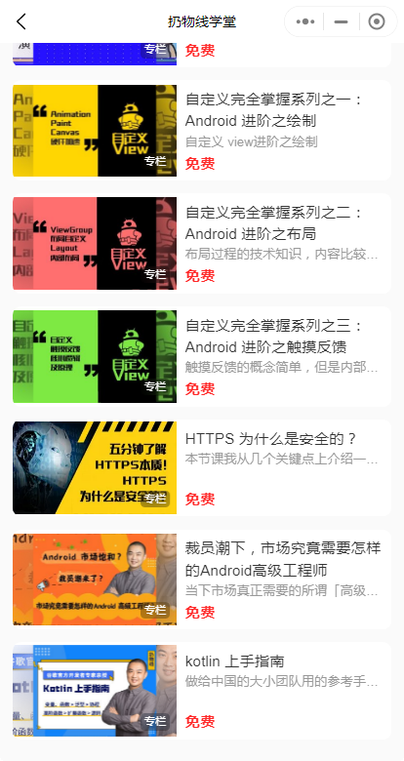

# 3、扔物线技术圈 好像没有特别活跃，慎重

# 4、极客时间 朱涛 张涛 kotlin的小册



# 极客时间 安卓开发高手小册



* 崩溃、卡顿、耗电等常见问题解法；
* 内存、I/O、网络、存储的优化思路；
* 9 个提升 App 开发效率的实战技巧；
* 跨平台开发和新技术案例解读。
* <https://time.geekbang.org/column/intro/100021101>

# 6、享学课堂

7、